ПРАКТИЧЕСКАЯ РАБОТА №7
СОЗДАНИЕ И ИСПОЛЬЗОВАНИЕ ТРИГГЕРОВ
Выполнил: Ведерников Дмитрий ИС 252 (3)
Задачи:
- Создать триггер на уровне базы данных, который реагирует на изменения данных в таблицах (INSERT, UPDATE, DELETE).
  - Пример события: при добавлении новой оценки пользователя в таблицу Like, проверять, что пользователь не превышает лимит 5 оценок в день.
- Создать триггер на уровне сервера, который реагирует на события на сервере, такие как создание новой базы данных, вход пользователей или изменения в логинах.
  - Пример события: при создании новой базы данных автоматически записывать информацию о событии в таблицу журнала на сервере.
- Подготовить тестовые сценарии для проверки работы триггеров.
- Демонстрировать реPWзультаты с помощью SELECT-запросов или сообщений об ошибках.
Примеры вопросов по обязательной части:
1. Как работает написанный триггер?
Триггер срабатывает при выполнении команды CREATE, ALTER или DROP таблицы.
Он выводит сообщение и делает ROLLBACK, поэтому операция пользователя отменяется — таблицу создать/изменить/удалить нельзя.
2. Какие бывают типы триггеров?
DML-триггеры — на INSERT, UPDATE, DELETE.
DDL-триггеры — на CREATE, ALTER, DROP и другие изменения структуры.
Database-scoped — на уровне БД.
Server-scoped — на уровне сервера.

3. Когда срабатывает триггер?
Когда выполняется событие, на которое он назначен:
— DML: изменение данных
— DDL: изменение структуры объектов (например, таблиц)
4. В каком порядке срабатывают триггеры?
Порядок по умолчанию определяет SQL Server.
5. Можно ли изменить порядок срабатывания триггеров?
Можно — только для DML-триггеров (через sp_settriggerorder).
Для DDL — нельзя.

6. Сработает ли триггер, если оператор не затронул ни одной строки?
Да, DDL-триггер всегда срабатывает, даже если ничего фактически не изменилось.

1. Создать триггер на уровне базы данных, который реагирует на изменения данных в таблицах (INSERT, UPDATE, DELETE).
USE event_organisation_db;
GO

CREATE TRIGGER trg_BlockDDL_Events
ON DATABASE
FOR CREATE_TABLE, ALTER_TABLE, DROP_TABLE
AS
BEGIN
PRINT 'В этой базе данных запрещено создавать / изменять / удалять таблицы (DDL операции).';
ROLLBACK TRANSACTION;
END;
GO
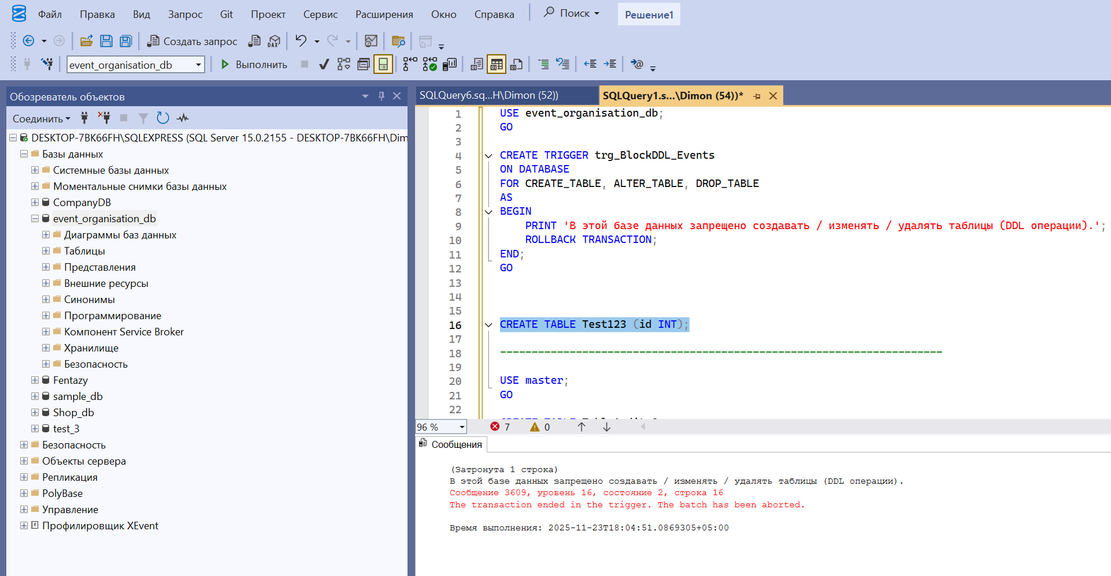
2. Создать триггер на уровне сервера, который реагирует на события на сервере, такие как создание новой базы данных, вход пользователей или изменения в логинах.
Пример события: при создании новой базы данных автоматически записывать информацию о событии в таблицу журнала на сервере.
USE master;
GO

CREATE TABLE TableAudit_Server
(
DatabaseName NVARCHAR(250),
TableName NVARCHAR(250),
EventType NVARCHAR(100),
LoginName NVARCHAR(100),
SQLCommand NVARCHAR(2000),
AuditTime DATETIME DEFAULT GETDATE()
);
GO

CREATE TRIGGER trg_Server_AuditTables
ON ALL SERVER
FOR CREATE_TABLE, ALTER_TABLE, DROP_TABLE
AS
BEGIN
DECLARE @data XML = EVENTDATA();

INSERT INTO master.dbo.TableAudit_Server
(
DatabaseName,
TableName,
EventType,
LoginName,
SQLCommand
)
VALUES
(
@data.value('(/EVENT_INSTANCE/DatabaseName)[1]', 'NVARCHAR(250)'),
@data.value('(/EVENT_INSTANCE/ObjectName)[1]', 'NVARCHAR(250)'),
@data.value('(/EVENT_INSTANCE/EventType)[1]', 'NVARCHAR(250)'),
@data.value('(/EVENT_INSTANCE/LoginName)[1]', 'NVARCHAR(250)'),
@data.value('(/EVENT_INSTANCE/TSQLCommand)[1]', 'NVARCHAR(2000)')
);
END;
CREATE TABLE Test_X (id INT);
SELECT * FROM master.dbo.TableAudit_Server;
